 派約里亞．小巨匠幼兒園

Teacher：Uni陳淑珍 Period：2025/05/19~05/23 Class：Peach
Time | 星期一  Mon | 星期二  Tue | 星期三  Wed | 星期四  Thu | 星期五  Fri
09:30  /  10:10 | Chinese | Creative Math | Writing | Human Ecology | PE
09:30  /  10:10 | 海馬爸爸  ＊辨別注音並 唸出「ㄏ」和「ㄞ」  ＊主動朗讀課文  ＊認識海馬的特徵  ＊依正確筆順寫出 注音 | 數與量的連結  ＊正確點數數字1-50  ＊數字排序遊戲  ＊比較數量多和少 | p練習  ＊認識字母P和p  ＊能唸出p及發音  ＊依筆順描p字母  ＊複習字母P | 金屬類和玻璃類  ＊辨金屬類和玻璃類物品  ＊回收物品時的注意事項  ＊能小心完成任務 | 滑車遊戲  ＊器材：滑步車  ＊肢體協調運用  與手眼協調  ＊遵守活動規則  並注意安全
10:10  /  10:50 | Language Art | Language Art | Orff | Language Art（Phonics） | Language Art
10:10  /  10:50 | Lesson 7  More Clothes  SP:  What are you wearing?  I am wearing a/ an _. | Lesson 7  More Clothes  Voc:  pair of shorts,  pair of jeans, uniform, belt, hat,  dress, scarf, coat | 小龍舟  ＊繪本欣賞  ＊民俗活動體驗～划龍舟  ＊以中國鼓和京鈸分組輪奏 | Phonics L8  -ox / -oy  ox, fox, box,  toy, boy, Roy | Lesson 7  More Clothes  TPR:  Put on your jeans.  Put on your socks.  Button your shirt.  Tuck in your shirt.
10:50  /  11:30 | Language Art | Potential Development | Chinese | Creative Math | Human Ecology
10:50  /  11:30 | Music and Body Movement  Music making  ＊隨節拍進行律動  ＊音樂欣賞  ＊能專注於活動 | A Fishing Rod  ＊認識釣竿的功用  和特徵  ＊專注觀看示範  ＊正確取教具數量  進行組裝和收拾 | 收音機  ＊認識收音機的功  能與便利  ＊認識國字「音」及  造詞  ＊找尋國字的樂趣 | 數量多和少  ＊正確辨別多和少  ＊能在理解題目意思後完成習題  ＊練習本引導 | 愛護地球  ＊正確答出各類資源回收名稱  ＊落實資源再利用  ＊能專注參與活動
14:30  /  15:10 | Human Ecology | Human Ecology | Human Ecology | Language Art（Phonics） | Human Ecology
14:30  /  15:10 | 地球資源  ＊了解資源回收的意義  ＊尋找教室及校園  中的資源  ＊投入於活動中 | 紙類和塑膠類  ＊辨別紙類和塑膠類物品  ＊學習回收方法  ＊認識回收標章 | 藝術創作  ＊作品：我愛的地球  ＊在圖畫紙上畫一個圓，畫上陸地及海洋  ＊在地球表面畫上房子、人、樹木、花朵、太陽、雲…  ＊將地球的陸地黏上綠色皺紋紙團即完成  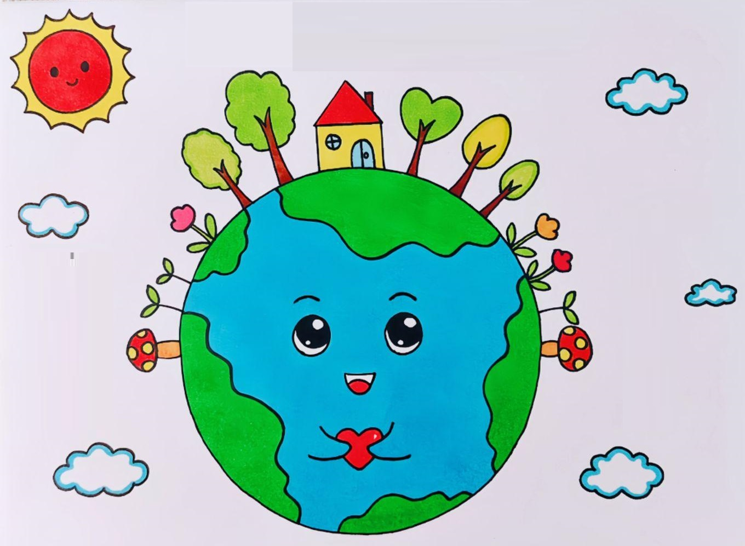 | Phonics L8  -ox / -oy  ox, fox, box,  toy, boy, Roy  ＊Circle the letter combinations | 小小彩繪家  ＊人文遊戲本活動  ＊手指肌肉之運用  ＊顏色變化及搭配  ＊專注力訓練
15:10  /  15:50 | Outdoor | Language Art（Phonics） |  | Human Ecology | EQ Land
15:10  /  15:50 | 活動身體  動動大小肌肉 | Phonics L8  -ox / -oy  ox, fox, box,  toy, boy, Roy |  | 一般垃圾  ＊能說出什麼一般垃圾  ＊了解垃圾危機  ＊建立減少垃圾的觀念 | Community Service  ＊學習社區服務  ＊建立適時為人付出  的心  ＊了解人際關係的  重要
早上晨間活動 星期二、四、五：晨操律動 ； 星期一、三：益智角 ＆ 靜思語時間

靜思語：善解(包容)-要社會上有好人，自己要先做個好人。 Weekly sentence：Buy some juice.

